Министерство науки и высшего образования Российской Федерации

ФГБОУ ВО «Алтайский государственный университет»

Школа развития цифровых компетенций «Digital Up» (цифровая кафедра)

**ИНДИВИДУАЛЬНОЕ ЗАДАНИЕ**

**на итоговый проект «Разработка двумерного**

**платформера Эхо Прошлого» по ДПП ПП «Основы Gamedev и VR-разработки»**

|  |  |  |  |
| --- | --- | --- | --- |
| п/п  № | Задание | Исполнитель | Рабочий график (план) выполнения |
| 1 | Изучение существующих решений и особенностей реализации игровых механик в 2D-платформерах | Асташина С. Д.  Епишина С. Е. | 01.05.2025 – 14.05.2025 |
| 2 | Разработка концепции игры: сюжет, персонажи, уровень, игровая механика | 15.05.2025 – 29.05.2025 |
| 3 | Создание прототипа игры: базовое управление, физика, коллизии, простой уровень. Добавление графики, анимаций, звуков и улучшение игрового процесса | 30.05.2025 – 18.06.2024 |
| 4 | Тестирование и баг-репорты: проверка стабильности и игрового опыта | 19.06.2025 – 23.06.2025 |
| 5 | Подготовка итогового отчета и демонстрационной презентации | 24.06.2025 – 25.06.2025 |

Руководитель проекта   
старший преподаватель кафедры культурологии и дизайна Каратаев А. А.

_____________ /_______________ / «___ » _________ 2025 г.

(подпись)

СОГЛАСОВАНО:

Руководитель ДПП ПП

канд. физ.-мат. наук, доцент Козлов Д.Ю.

_____________ /_______________/ «____»__________2025 г.

(подпись)

Министерство науки и высшего образования Российской Федерации

ФГБОУ ВО «Алтайский государственный университет»

Школа развития цифровых компетенций «Digital Up» (цифровая кафедра)

Отчет о выполнении группового итогового проекта по ДПП ПП

«Основы Gamedev и VR-разработки»

**«Разработка двумерного платформера Эхо Прошлого»**

Исполнители:

Асташина С. Д.

Епишина С. Е.

«____» ________ 2025 г.

Руководитель проекта

старший преподаватель кафедры культурологии и дизайна Каратаев А. А.

«____» ________ 2025 г.

г. Барнаул, 2025

Цель проекта

Разработка двумерного платформера «Эхо Прошлого», сочетающего элементы приключенческой игры и ностальгического сеттинга, с целью демонстрации навыков создания игровых механик, управления персонажем, реализации уровней и построения повествования в 2D-пространстве.

# Задачи проекта и исполнители

Для достижения поставленной цели требовалось решить ряд задач:

1. Изучить существующие примеры 2D-платформеров.
2. Разработать концепцию игры, выбрать и освоить инструменты разработки.
3. Реализовать ядро игры, реализовать игровые уровни, добавить визуальные и звуковые эффекты.
4. Протестировать игру и подготовить отчет.

# Актуальность и востребованность проекта

Разработка компьютерных игр является одной из наиболее динамично развивающихся сфер цифровой индустрии. Среди множества игровых жанров 2D-платформеры остаются популярными как среди независимых разработчиков, так и среди игроков. Простота геймплея в сочетании с глубокой механикой и возможностью творческого подхода к дизайну уровней делает этот жанр идеальной площадкой для обучения и реализации авторских идей.

На сегодняшний день 2D-игры продолжают занимать значительную долю на рынке: благодаря низким техническим требованиям они доступны широкому кругу пользователей, а их визуальный стиль и повествование позволяют раскрывать как философские, так и эмоциональные темы. Игры вроде Celeste, Hollow Knight и Ori and the Blind Forest показывают, что даже в 2D-пространстве можно создавать глубокие игровые вселенные и яркие художественные образы.

Проект «Эхо Прошлого» актуален как обучающий и демонстрационный продукт, который позволяет применить современные подходы к разработке игр, получить опыт работы с игровыми движками, графикой, звуком и сценарным дизайном. Он также может служить основой для дальнейшей разработки как полноценного indie-проекта или быть использован в качестве портфолио при поиске работы в игровой индустрии.

# Общие сведения о проделанной работе

Этапы выполнения проекта:

* Анализ существующих решений и формирование концепции игры
* Детальная проработка дизайна игры и выбор инструментов
* Создание базовой функциональности игры и визуальное и звуковое оформление проекта
* Проверка работоспособности и улучшение игрового процесса, и подготовка итогового продукта и документации

Для разработки игры «Эхо Прошлого» была выбрана платформа Unity, поскольку она является одним из самых популярных и мощных игровых движков, поддерживающих создание 2D-проектов. Unity предоставляет широкие возможности по работе с анимацией, физикой, системой частиц, а также позволяет легко организовать взаимодействие между объектами в игре. Кроме того, движок поддерживает кроссплатформенную сборку, что делает игру доступной на различных устройствах.

В качестве языка программирования был выбран C#, так как он полностью совместим с Unity, обладает высокой читаемостью кода, богатыми возможностями и содержит множество готовых библиотек для решения типовых задач в разработке игр. Также C# обеспечивает стабильную производительность и простоту отладки.

Для создания визуальных элементов (спрайтов, анимаций персонажей, фона, окружения) использовалась программа Piskel — удобный онлайн-редактор пиксельной графики. Piskel позволяет быстро создавать и анимировать спрайты, сохранять их в различных форматах и легко интегрировать в проекты Unity. Использование пиксель-арта дало возможность реализовать ностальгическую атмосферу, соответствующую тематике игры.

Для реализации игровых механик применялись стандартные компоненты Unity:

* Rigidbody2D и Collider2D — для физического поведения персонажа и взаимодействия с объектами.
* Animator — для управления анимациями персонажа и других объектов.
* Tilemap — для построения уровней и ландшафта.
* UI Toolkit / Canvas — для создания меню, интерфейса, счетчика здоровья и других элементов пользовательского интерфейса.

# Результаты проекта

Далее рассмотрим отдельно каждую сцену – уровень игры.

1. Главное меню

При заходе в игру появляется главное меню с выбором из двух кнопок. Первая кнопка — это начать игру, вторая — это выход из игры. Если рассматривать со стороны кода: при нажатии на первую кнопку игрока переносят на следующую сцену - первый уровень платформера. При нажатии на вторую кнопку происходит закрытие игры. Так же будет рпоизводиться звук щелчка. Все элементы главного меню, такие как фон, кнопки и название игры, были нарисованы с использованием программы Photoshop.

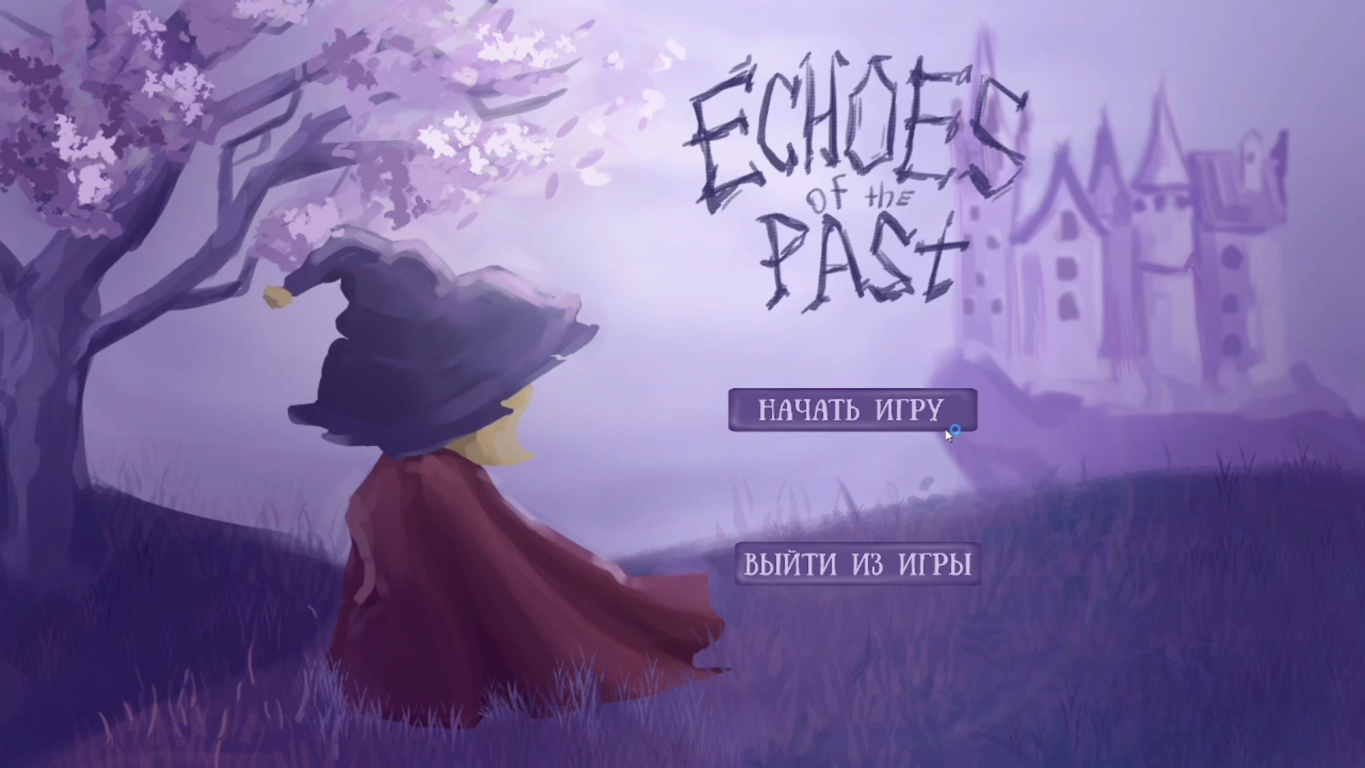

Рис. 1 – Главное меню

2. Первый-второй-третий уровень платформера

Слева сверху находиться шкала здоровья игрока, всего 10 сердечек при уроне, потерянное сердечко становиться черного цвета. Справа сверху находиться кнопка в форме круга с изображением дома при нажатии на неё игрока переносит в главное меню весь прогресс игрока до этого стирается.

На трех уровнях платформера игрок может за мага передвигаться влево и вправо, а также прыгать между блоками, также игрок использует прыжок для обхода врагов (призрака (1-ый уровень платформера), огня (2 уровень платформера), и их обоих на третьем уровне). Главный персонаж, враги и окружение были нарисованы с использованием программы Piskel.

Особенность: если коллайдер мага касается блока кирпича (вертикальной частью), то он может совершить дополнительный прыжок это помогает перепрыгнуть большое расстояние игроку с первого раза, все прыжки в игре были рассчитаны, что их можно перепрыгнуть без этой особенности.

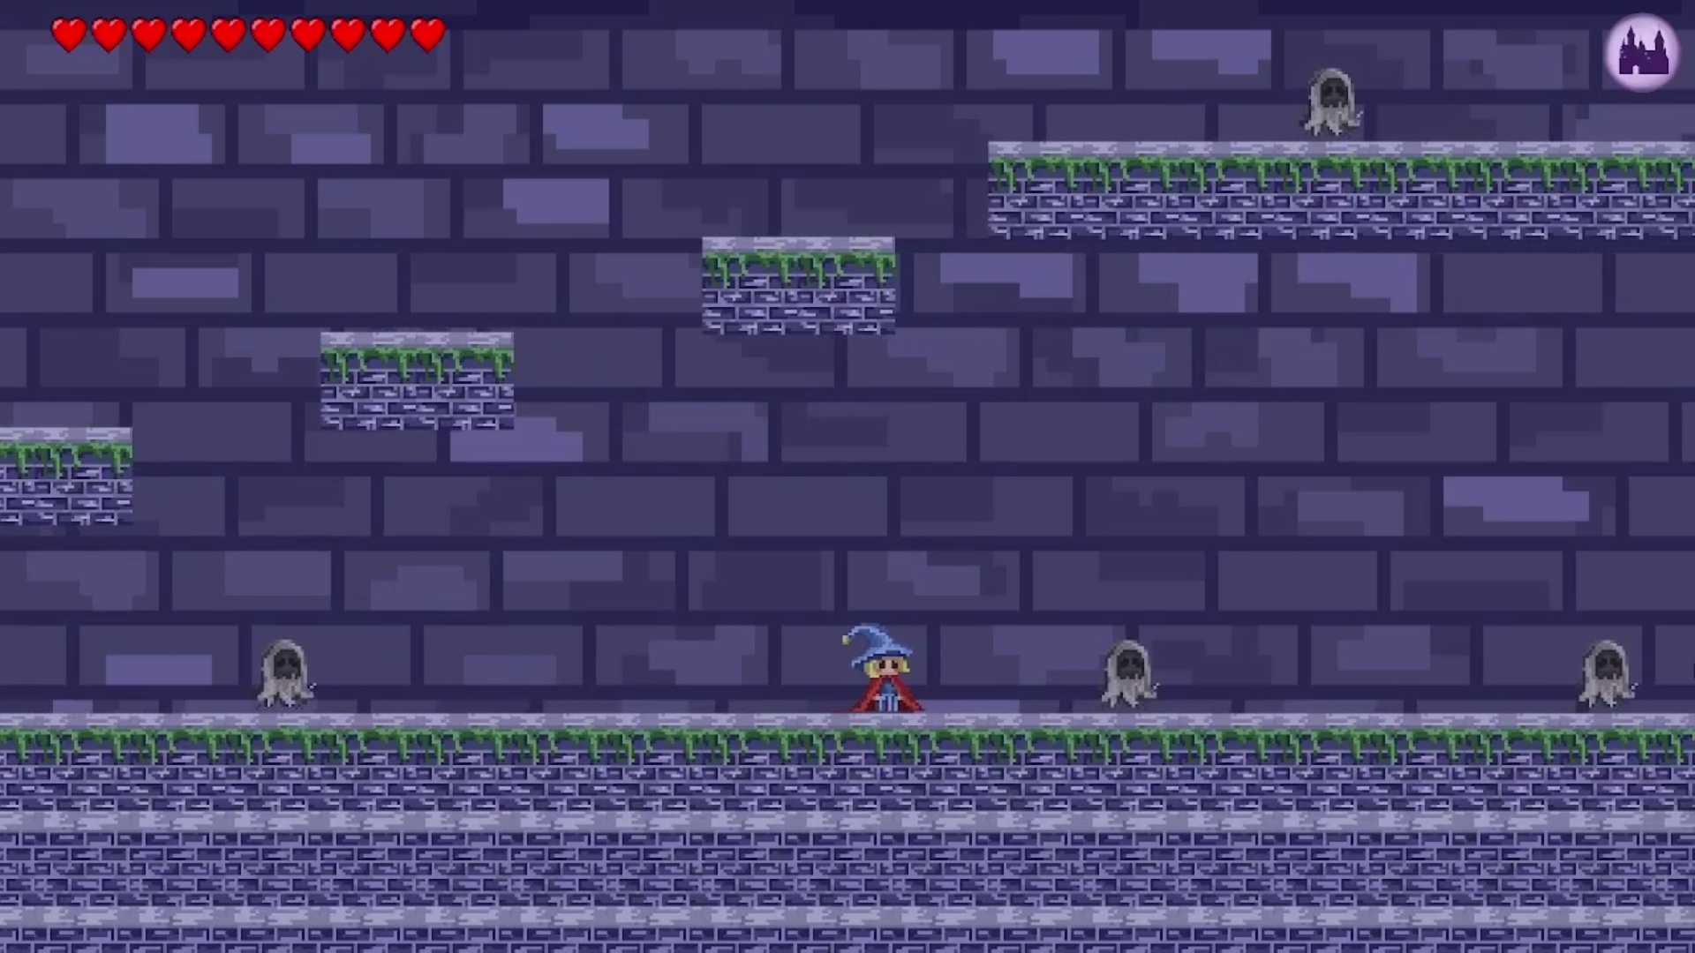

Рис. 2 – Пример уровня

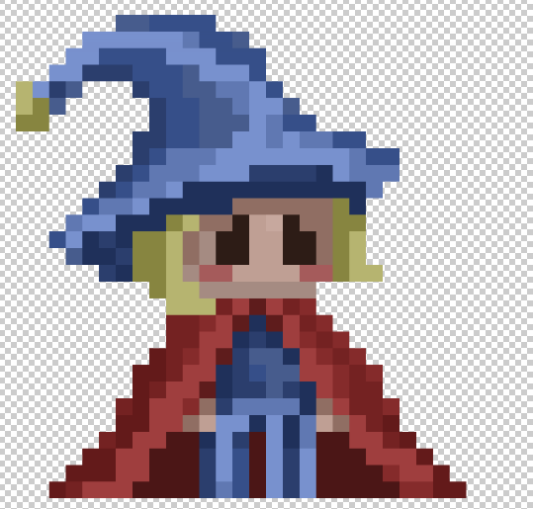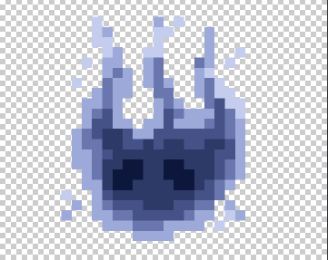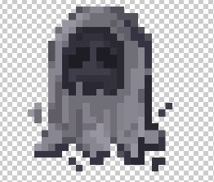

Рис. 3 – Главный герой, враг огонь, враг призрак

3. Механики, связанные со здоровьем игрока

При касании врага игроком, игрок теряет одно из 10 сердечек, если игрок теряет все 10 сердечек, то игра обнуляется и отправляет игрока в главное меню. При переходе из уровня в уровень здоровье сохраняется игрока и его никак нельзя восстановить в процессе прохождения игры.

4. Механика ключей

Игроку требуется исследовать уровни, чтобы находить ключи, на каждом уровне спрятан один ключ. После нахождение ключа игрок может отправиться на следующий уровень, иначе игрок будет безрезультатно биться в дверь.

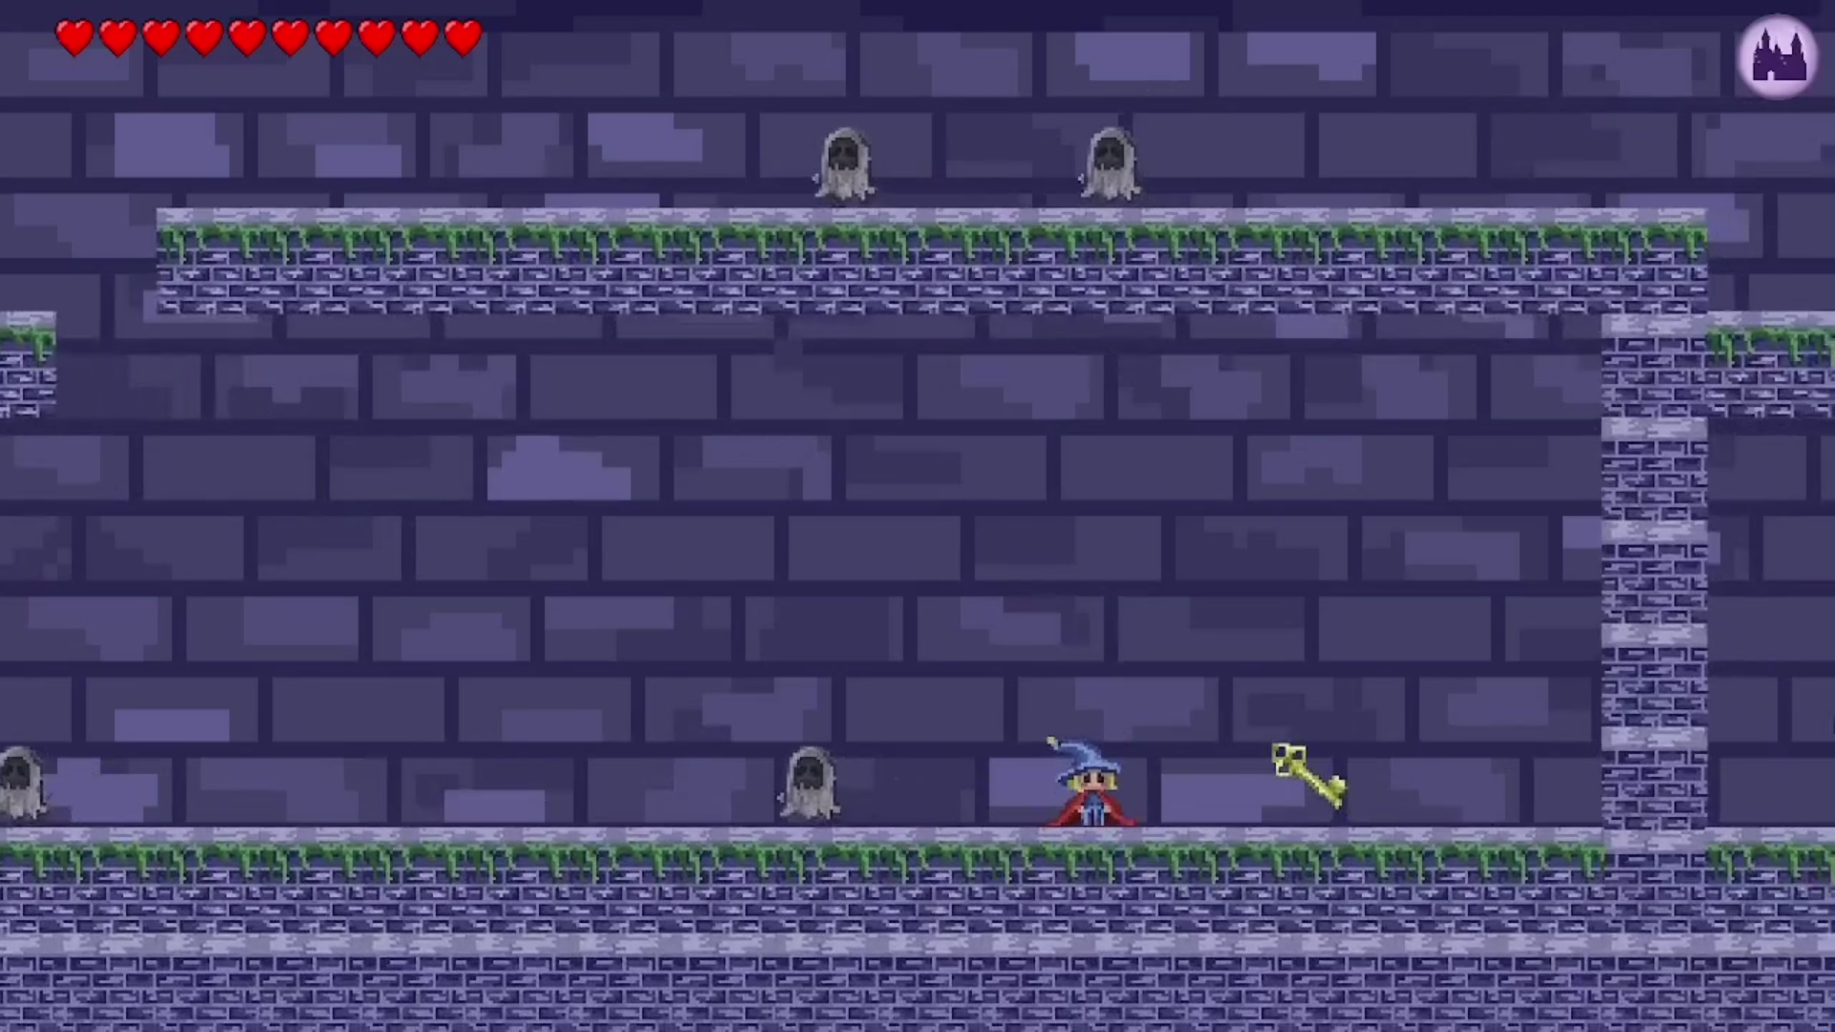

Рис. 4 – Сборка ключа

5. Механика врага

Враг патрулирует заданную точку, в коде можно выбрать расстояние, на которое враг будет отходить от основной точки патрулировании, а также есть выбор скорости передвижения.

У врага есть калайдер и свойство Rigid body 2d, с ним враг может передвигаться только по ровной поверхности враг может упасть с платформы, но запрыгнуть обратно у него не получиться, если два врага столкнуться, то они застрянут на одном месте. Спрайты для игрока при движении и при стоянии одинаковые два спрайта меняют друг друга. При прыжке используется один вытянутый спрайт. Для врагов используется схожая система смены спрайтов (в их случае только для движения). Для игрока при прыжке, при уроне, при сборе ключа соответствующие звуки. При нажатии на красную круглую кнопку справа сверху - звук такой же, как и в меню.

6. Сцена предфинальная - речь мага

После нахождение всех ключей и прохождение локаций, отрывается финальная локация, в которой игрок переходит через дверь. Сразу отключается музыка и игроку предлагается пройти дальше, уже нет никаких препятствий и врагов. В конце пути игрок замечает Старшего мага, который поворачивается к игроку, когда тот подходит к нему. Сцена меняется на черный фон с надписями: “Спасибо, что напомнил, кто я… Теперь ты свободен. А я остаюсь со своими делами.”

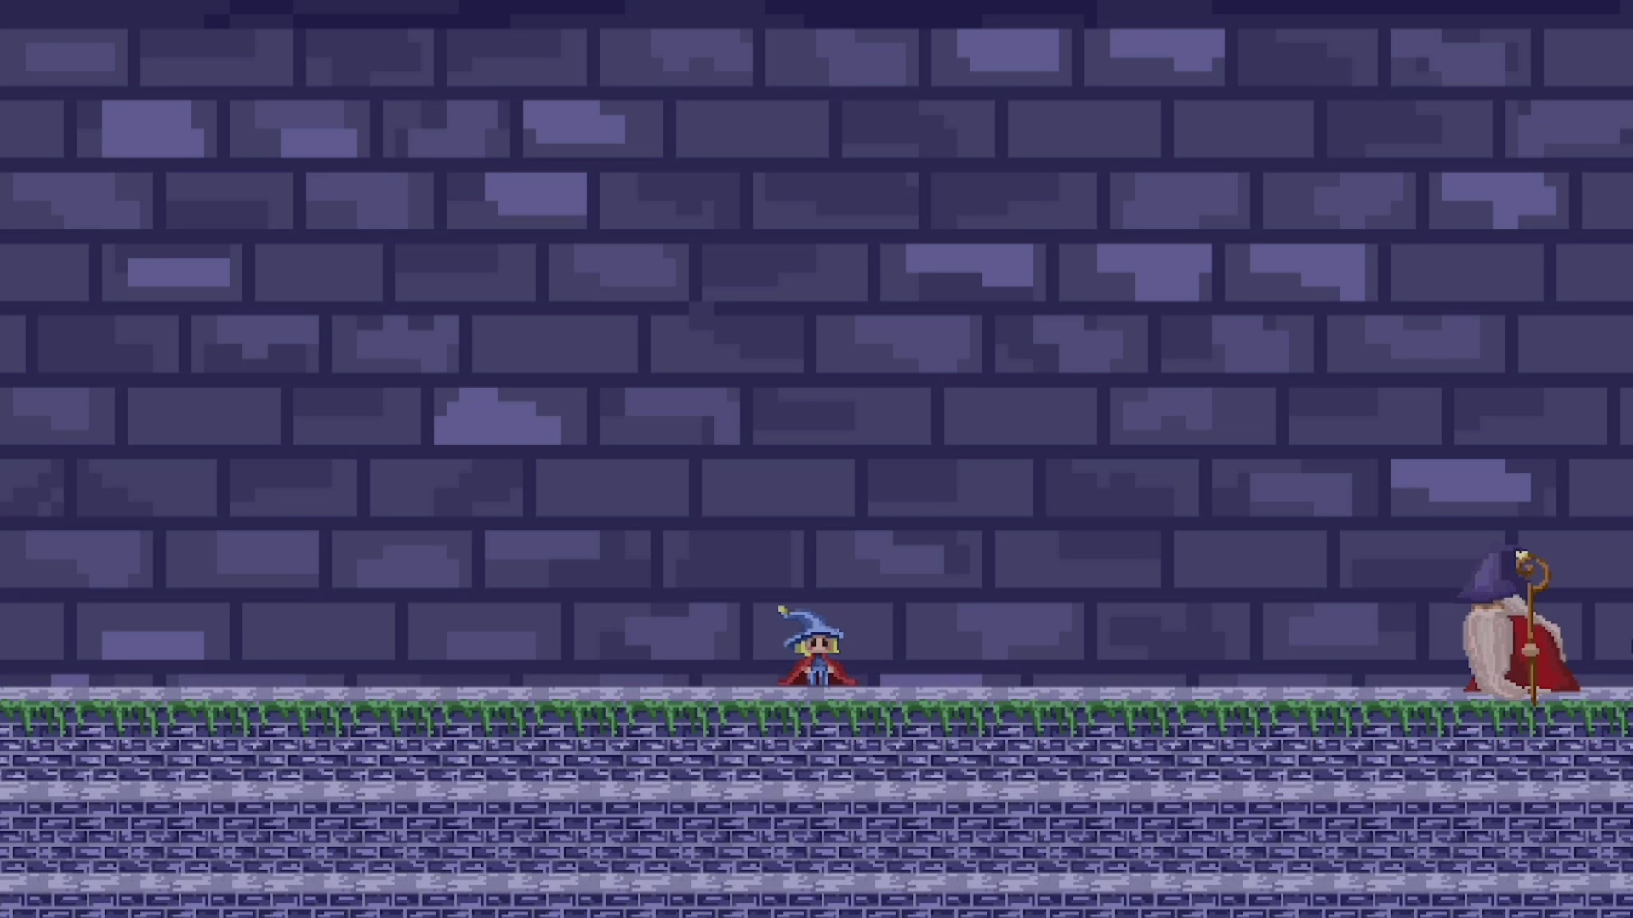

Рис. 5 – Финальная встреча с Старшим магом

7. Финальное меню

Представляет из себя точно такое же, но уже затемнённое меню, как и в начале игры, только кнопка “Начать игру” заменена на “Вернуться в меню”. При нажатии на первую кнопку игрока переносят на самую первую сцену - главное меню. При нажатии на вторую кнопку происходит закрытие игры.

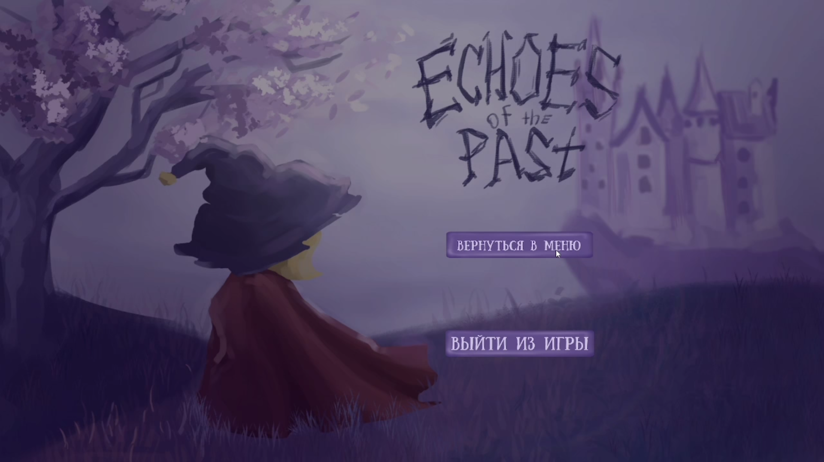Рис. 6 – Финальное меню

**Приложение 1.**

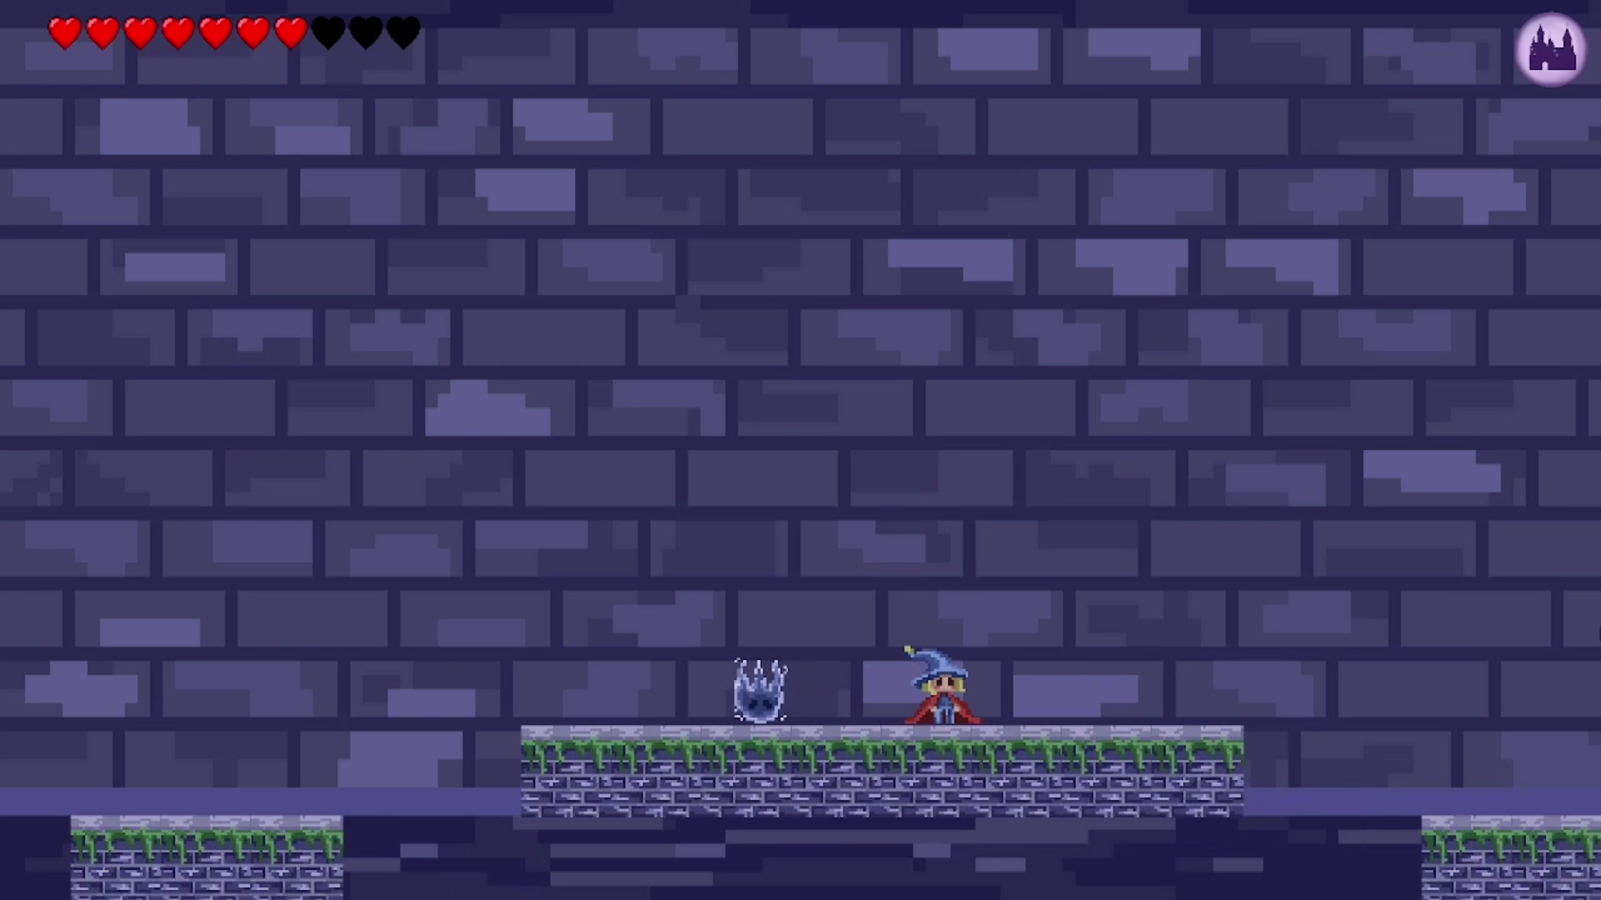

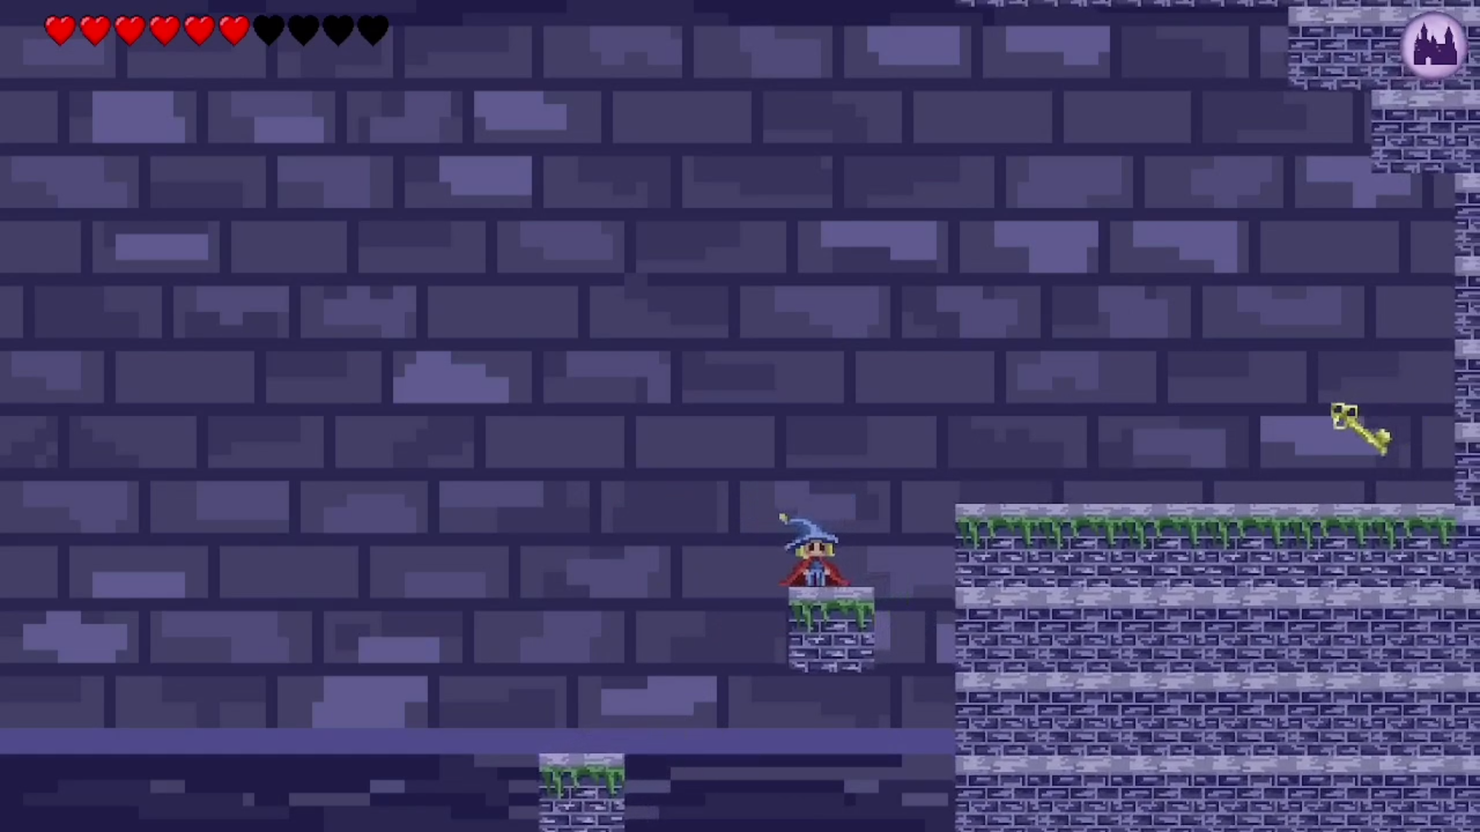

**Приложение 2.**

Программный код

using System.Collections;

using UnityEngine;

public class Screen_folder : MonoBehaviour

{

public static Screen_folder Instance { get; private set; }

[SerializeField] private float fadeSpeed = 1f;

private UnityEngine.UI.Image darkImage;

private bool isFading = false;

void Awake()

{

if (Instance != null && Instance != this)

{

Destroy(this.gameObject);

return;

}

Instance = this;

darkImage = GetComponent<UnityEngine.UI.Image>();

UnityEngine.SceneManagement.SceneManager.sceneLoaded += OnSceneLoaded;

}

void Start()

{

gameObject.SetActive(true);

StartCoroutine(FadeIn());

}

private void OnSceneLoaded(UnityEngine.SceneManagement.Scene scene, UnityEngine.SceneManagement.LoadSceneMode mode)

{

if (this != null && gameObject != null)

{

gameObject.SetActive(true);

StartCoroutine(FadeIn());

}

}

public void StartFadeOut(System.Action onFadeComplete)

{

if (isFading) return;

gameObject.SetActive(true);

StartCoroutine(FadeOut(onFadeComplete));

}

private IEnumerator FadeOut(System.Action onFadeComplete)

{

isFading = true;

Color color = darkImage.color;

color.a = 0f;

darkImage.color = color;

while (color.a < 1f)

{

color.a += fadeSpeed * Time.deltaTime;

color.a = Mathf.Clamp01(color.a);

darkImage.color = color;

yield return null;

}

onFadeComplete?.Invoke();

isFading = false;

}

public IEnumerator FadeIn()

{

isFading = true;

Color color = darkImage.color;

color.a = 1f;

darkImage.color = color;

while (color.a > 0f)

{

color.a -= fadeSpeed * Time.deltaTime;

color.a = Mathf.Clamp01(color.a);

darkImage.color = color;

yield return null;

}

gameObject.SetActive(false);

isFading = false;

}

}

using System;

using System.Collections;

using UnityEngine;

using UnityEngine.SceneManagement;

using UnityEngine.UI;

public class SceneFaderAndDialog : MonoBehaviour

{

[SerializeField] private float fadeSpeed = 1f;

[SerializeField] private Image fadeImage;

[SerializeField] private Text displayText;

private bool isFading = false;

private int clickCount = 0;

private string[] messages = new string[]

{

"Спасибо, что напомнил кто я...",

"Теперь ты свободен. А я остаюсь один со свими делами."

};

void Awake()

{

if (fadeImage == null)

{

Destroy(this);

return;

}

if (displayText == null)

{

Destroy(this);

return;

}

displayText.text = messages[0];

StartCoroutine(FadeIn());

}

void Update()

{

if (Input.GetMouseButtonDown(0) && !isFading)

{

HandleButtonClick();

}

}

private void HandleButtonClick()

{

clickCount++;

if (clickCount == 1)

{

StartFadeOut(() =>

{

ChangeText();

StartCoroutine(FadeIn());

});

}

else if (clickCount == 2)

{

StartFadeOut(() =>

{

Destroy(gameObject);

SceneManager.LoadScene(SceneManager.GetActiveScene().buildIndex + 1);

});

}

}

public void StartFadeOut(Action onFadeComplete)

{

if (isFading) return;

StartCoroutine(FadeOut(onFadeComplete));

}

private IEnumerator FadeOut(Action onFadeComplete)

{

isFading = true;

Color color = fadeImage.color;

color.a = 0f;

fadeImage.color = color;

while (color.a < 1f)

{

color.a += fadeSpeed * Time.deltaTime;

color.a = Mathf.Clamp01(color.a);

fadeImage.color = color;

yield return null;

}

fadeImage.color = Color.black;

onFadeComplete?.Invoke();

isFading = false;

}

private IEnumerator FadeIn()

{

isFading = true;

Color color = fadeImage.color;

color.a = 1f;

fadeImage.color = color;

while (color.a > 0f)

{

color.a -= fadeSpeed * Time.deltaTime;

color.a = Mathf.Clamp01(color.a);

fadeImage.color = color;

yield return null;

}

color.a = 0f;

fadeImage.color = color;

isFading = false;

}

private void ChangeText()

{

displayText.text = messages[1];

}

}

using UnityEngine;

using UnityEngine.SceneManagement;

using System.Collections;

public class PlayerMovementOnly : MonoBehaviour

{

[Header("Передвижение")]

[SerializeField] private float speed = 3f;

[Header("Спрайт для разворота")]

[SerializeField] private SpriteRenderer spriteToFlip;

[Header("Фейд экран")]

[SerializeField] private GameObject fadeScreenObject;

private SpriteRenderer sr;

private bool isMoving = true;

private void Start()

{

sr = GetComponent<SpriteRenderer>();

}

private void Update()

{

if (!isMoving) return;

float horizontal = Input.GetAxis("Horizontal");

if (horizontal != 0)

{

Move(horizontal);

}

}

private void Move(float direction)

{

if (sr != null) sr.flipX = direction < 0;

transform.position += new Vector3(direction * speed * Time.deltaTime, 0, 0);

}

private void OnTriggerEnter2D(Collider2D collision)

{

if (collision.CompareTag("NextLevel"))

{

StartCoroutine(LevelTransitionSequence());

}

}

private IEnumerator LevelTransitionSequence()

{

isMoving = false;

yield return new WaitForSeconds(3f);

if (spriteToFlip != null)

{

float elapsed = 0f;

float duration = 2f;

bool originalFlip = spriteToFlip.flipX;

while (elapsed < duration)

{

spriteToFlip.flipX = Mathf.Lerp(originalFlip ? 1 : 0, !originalFlip ? 1 : 0, elapsed / duration) > 0.5f;

elapsed += Time.deltaTime;

yield return new WaitForFixedUpdate();

}

spriteToFlip.flipX = !originalFlip;

}

Screen_folder.Instance.StartFadeOut(() =>

{

SceneManager.LoadScene(SceneManager.GetActiveScene().buildIndex + 1);

});

}

}

using UnityEngine;

using UnityEngine.SceneManagement;

using UnityEngine.UI;

public enum States

{

Animation_Player,

Animation_Player_Jump

}

public class Player : MonoBehaviour

{

[Header("Передвижение")]

[SerializeField] private float speed = 7f;

public float Speed => speed;

[SerializeField] private float jumpHeight = 10f;

[Header("Здоровье")]

[SerializeField] private int maxHealth = 10;

[SerializeField] private Image currentHealthBar;

private Rigidbody2D rb;

private SpriteRenderer sr;

private bool grounded = false;

private int currentHealth;

private bool isTakingDamage = false;

private Animator anim;

private static int savedHealth;

private static bool hasKey = false;

public AudioSource jumpAudio, punchAudio, keyAudio;

private States State

{

get { return (States)anim.GetInteger("state"); }

set { anim.SetInteger("state", (int)value); }

}

private void Awake()

{

anim = GetComponent<Animator>();

SceneManager.sceneLoaded += OnSceneLoaded;

}

void Start()

{

rb = GetComponent<Rigidbody2D>();

sr = GetComponent<SpriteRenderer>();

if (SceneManager.GetActiveScene().buildIndex == 1)

{

currentHealth = maxHealth;

}

else if (savedHealth > 0)

{

currentHealth = savedHealth;

}

else

{

currentHealth = maxHealth;

}

if (SceneManager.GetActiveScene().buildIndex != 1)

{

hasKey = false;

}

UpdateHealthBar();

}

void Update()

{

float horizontal = Input.GetAxis("Horizontal");

if (grounded)

{

State = States.Animation_Player;

}

else

{

State = States.Animation_Player_Jump;

}

if (horizontal != 0) Move(horizontal);

if (Input.GetKeyDown(KeyCode.Space) && grounded)

{

jumpAudio.Play();

Jump();

}

}

private void Move(float direction)

{

if (sr != null) sr.flipX = direction < 0;

transform.position += new Vector3(direction * speed * Time.deltaTime, 0, 0);

}

private void Jump()

{

grounded = false;

rb.velocity = new Vector2(rb.velocity.x, jumpHeight);

State = States.Animation_Player_Jump;

}

public void TakeDamage(int damage)

{

if (isTakingDamage) return;

isTakingDamage = true;

currentHealth -= damage;

if (currentHealth <= 0)

{

Die();

}

else

{

Invoke(nameof(ResetDamageFlag), 0.5f);

}

UpdateHealthBar();

savedHealth = currentHealth;

}

private void ResetDamageFlag()

{

isTakingDamage = false;

}

private void Die()

{

savedHealth = 0;

SceneManager.LoadScene(0);

}

private void OnCollisionEnter2D(Collision2D collision)

{

if (collision.gameObject.CompareTag("Enemy"))

{

punchAudio.Play();

Patroler enemy = collision.gameObject.GetComponent<Patroler>();

if (enemy != null)

{

TakeDamage(enemy.DamageToPlayer);

}

}

if (collision.gameObject.CompareTag("Ground"))

{

grounded = true;

}

if (collision.gameObject.name == "EndLevel")

{

if (hasKey)

{

savedHealth = currentHealth;

if (Screen_folder.Instance != null)

{

Screen_folder.Instance.StartFadeOut(() =>

{

SceneManager.LoadScene(SceneManager.GetActiveScene().buildIndex + 1);

});

}

else

{

SceneManager.LoadScene(SceneManager.GetActiveScene().buildIndex + 1);

}

}

}

}

private void OnCollisionExit2D(Collision2D collision)

{

if (collision.gameObject.CompareTag("Ground"))

{

grounded = false;

}

}

public void PickupKey()

{

keyAudio.Play();

hasKey = true;

}

private void UpdateHealthBar()

{

if (currentHealthBar != null)

{

currentHealthBar.fillAmount = (float)currentHealth / maxHealth;

}

}

private void OnSceneLoaded(Scene scene, LoadSceneMode mode)

{

hasKey = false;

}

private void OnDestroy()

{

SceneManager.sceneLoaded -= OnSceneLoaded;

}

}

using System.Collections;

using System.Collections.Generic;

using UnityEngine;

using UnityEngine.SceneManagement;

public class Menu : MonoBehaviour

{

public AudioSource menuSound;

public void PlayGame()

{

menuSound.Play();

SceneManager.LoadScene(SceneManager.GetActiveScene().buildIndex + 1);

}

public void ExitGame()

{

menuSound.Play();

Application.Quit();

}

public void Button_Lobby()

{

menuSound.Play();

SceneManager.LoadScene(0);

}

}

using UnityEngine;

public class Key : MonoBehaviour

{

private void OnTriggerEnter2D(Collider2D collision)

{

Player player = collision.GetComponent<Player>();

if (player != null)

{

player.PickupKey();

Destroy(gameObject);

}

}

}

using System.Collections;

using System.Collections.Generic;

using UnityEngine;

public class CameraController : MonoBehaviour

{

[SerializeField] private Transform player;

private Vector3 pos;

private void Awake()

{

if (!player)

player = FindObjectOfType<Player>().transform;

}

void Start()

{

}

void Update()

{

pos = player.position;

pos.z = -10f;

pos.y += 2f;

transform.position = Vector3.Lerp(transform.position,pos,Time.deltaTime);

}

}

**Приложение 3.**

Ссылка на презентацию: https://www.figma.com/slides/FSN9PaJ3AyTL6WO8EsMaJO/Untitled?node-id=1-420&t=0OG5Sqb2Csk42ALj-1

Ссылка на видео прохождение:

<https://drive.google.com/file/d/17uqYuAkDKLLZ6nNvjdA2OTZnhlzrsi-d/view?usp=sharing>

Ссылка на видео защиту:

https://drive.google.com/file/d/1-gOB3B1YG5r2_0ec3ym9BQaXiXYjzbrJ/view?usp=sharing